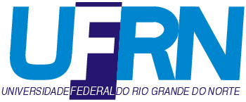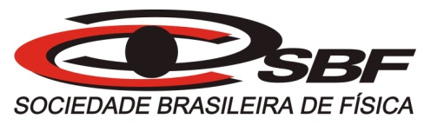
UNIVERSIDADE FEDERAL DO RIO GRANDE DO NORTE
MESTRADO NACIONAL PROFISSIONAL EM ENSINO DE FÍSICA
POLO-51

SOLICITAÇÃO DE DEFESA

IDENTIFICAÇÃO
Tipo de Exame  ( ) Qualificação ( ) Defesa | Nível do Curso  Mestrado Profissional
Nome do Aluno(a)

Nome do(a) Orientador(a)

COMISSÃO EXAMINADORA INDICADA,
Examinador(a) | Instituição | Título mais elevado
Presidente

Membro

Membro

Suplente

Para membros externos à instituição:
CPF: | e-mail:

PREVISÃO DE DEFESA,
Data do Exame  ____/____/______ | Horário do Exame | Local

INFORMAÇÕES DO TRABALHO
Título do Trabalho

Título do Trabalho em Inglês

Resumo

Resumo em Inglês

Palavras Chaves

Palavras Chaves em Inglês

A Banca Examinadora da Dissertação de Mestrado será constituída por, no mínimo, 3 (três) doutores, sendo pelo menos um deles externo ao Polo no qual foi realizada a dissertação. Não podem fazer parte da banca, simultaneamente, orientador e coorientador do aluno (Art. 28 do Regimento Geral do MNPEF).
A Banca Examinadora da Qualificação será constituída por, no mínimo, 3 (três) doutores, não sendo obrigatória a participação de membros externos ao Polo. Não será vedada a participação do orientador e coorientador, simultaneamente, como membros da banca.
A solicitação da Defesa de Mestrado deve ser feita, simultaneamente com envio do trabalho, no prazo mínimo de 45 (quarenta e cinco) dias da data da defesa.
A solicitação da Qualificação deve ser feita no prazo mínimo de 15 (quinze) dias da data da defesa.
Em função da Pandemia do Novo Coronavírus – COVID-19, todas as defesas do Programa estão ocorrendo de forma remota.
Mínimo de três palavras chaves.

